Manual Técnico



Sivar Travel

INTRODUCCION

Agrupar los recursos técnicos utilizados en el proyecto de catedra

OBJETIVOS

Identificar las herramientas de estudio utilizadas en el proyecto

Generar diagramas entidad relación y caso de uso

Preparar una estrategia respecto a la copia de seguridad de la base de datos

# Herramientas de desarrollo

## Android Studio

Android Studio es el entorno de desarrollo integrado (IDE) oficial para el desarrollo de apps para Android y está basado en IntelliJ IDEA

## Firebase (Auth & RealTimeDatabase)

Es una plataforma para desarrollo de aplicaciones web y móviles de Google. Es un servicio en la nube integrado con Google Cloud Platform, propicia para el desarrollo y el manejo de la infraestructura backend de las aplicaciones, como una gran

facilidad de sincronización de datos, herramientas multiplataforma que facilitan adaptar la aplicación a diferentes dispositivos y desarrollo sin servidores.

## Android SDK

El SDK de Android es un paquete de desarrollo de software desarrollado por Google para la plataforma Android. Android SDK te permite crear aplicaciones Android sin necesidad de ser un experto para poder usarlo.

Estructura de archivos

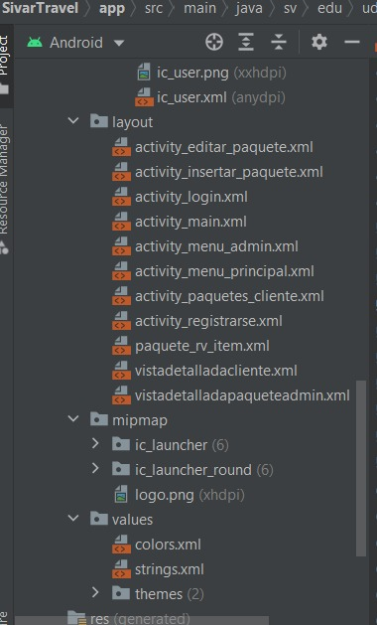

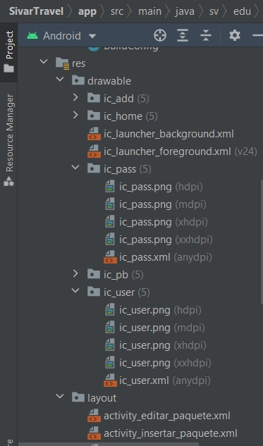

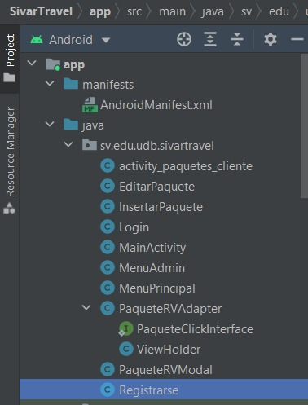

# Desarrolladores



Alan Wilfredo Cañas Umaña

Eduardo Antonio Barillas Nerio

DIAGRAMA DE ENTIDAD RELACION

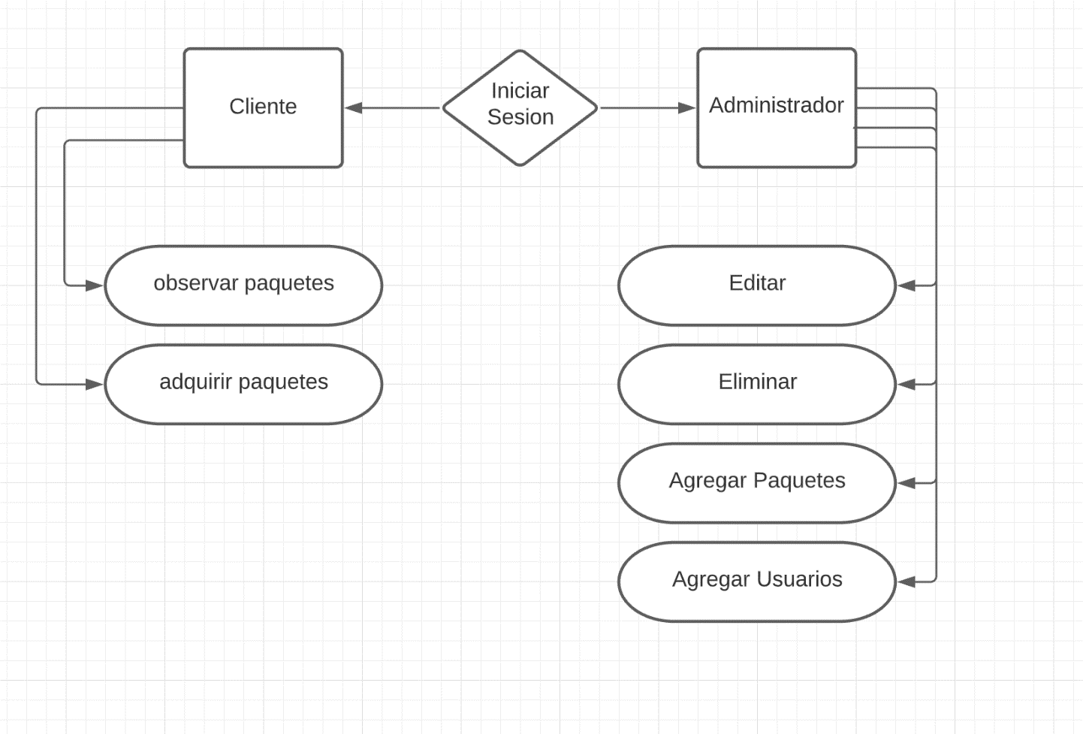

DIAGRAMA DE CASO DE USO

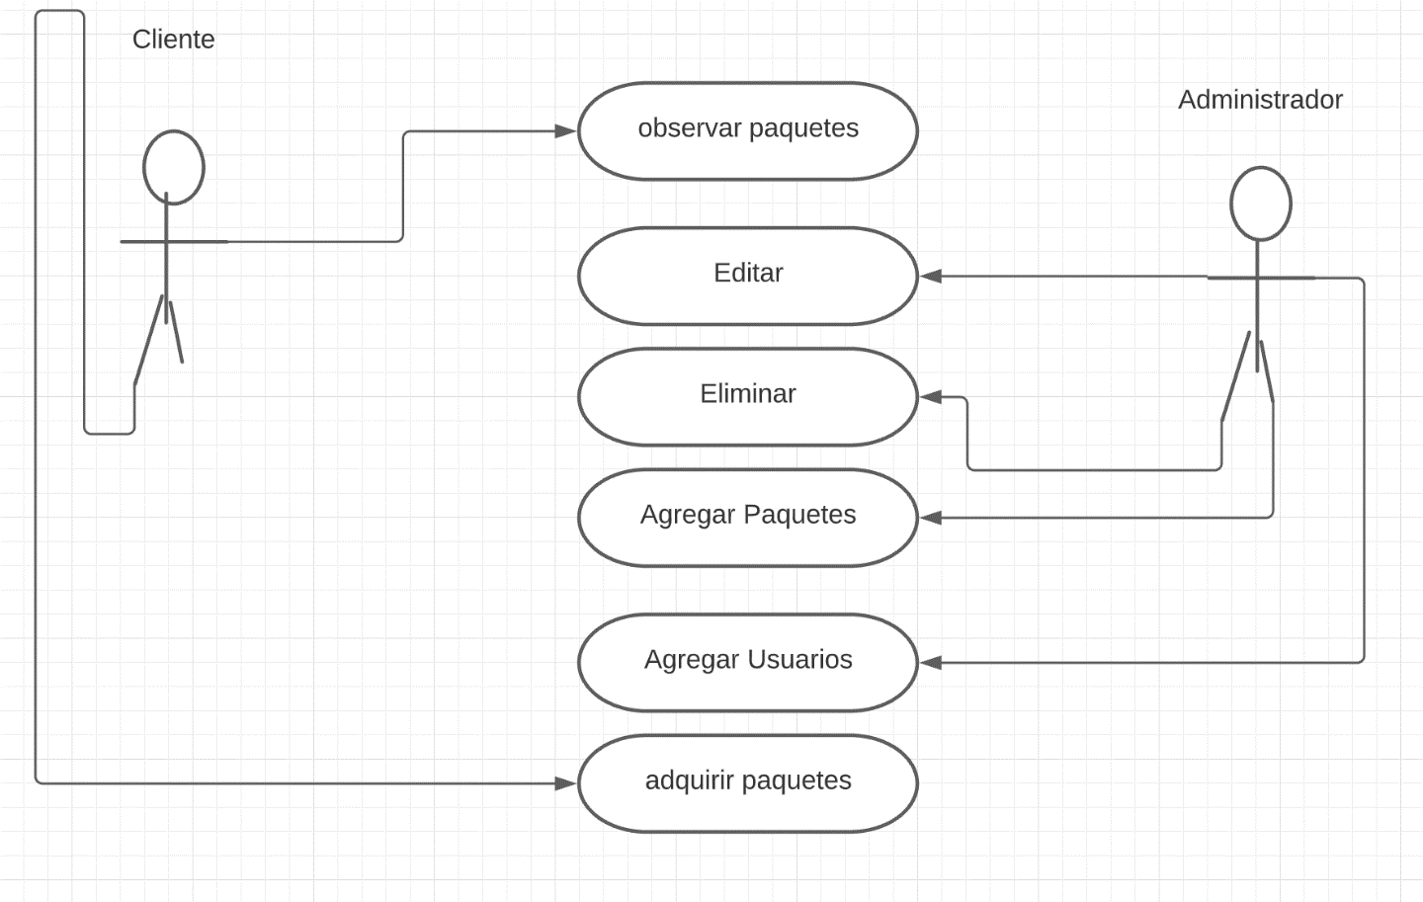

Estrategia sobre el proceso de copia de seguridad y

restauración de la base de datos

**Copias de seguridad automáticas**

Los usuarios del plan Blaze pueden configurar copias de seguridad automáticas de Firebase Realtime Database, una función de autoservicio que permite crear copias de seguridad diarias de los datos de aplicaciones de Database y de las reglas en formato JSON y almacenarlas en un bucket de Cloud Storage.

**Restablecimientos desde copias de seguridad**

Para restablecer tu Firebase desde una copia de seguridad, primero descarga el archivo de Cloud Storage a tu disco local. Para ello, haz clic en el nombre del archivo en la sección de actividad de las copias de seguridad o en la interfaz del bucket de Cloud Storage. Si el archivo está comprimido como Gzip, primero descomprímelo.

Existen dos maneras de importar datos:

Método 1: Haz clic en el botón Importar JSON en la sección Datos de Database y selecciona el archivo JSON de datos de tu aplicación.

Método 2: También puedes emitir una solicitud CURL desde la línea de comandos.

Primero, recupera un secreto de tu Firebase, que puedes obtener en la página de configuración de Database.

Después, reemplaza los campos DATABASE_NAME y SECRET con tus propios valores en la siguiente línea de código. Luego, ingrésala en la terminal:

curl 'https://<DATABASE_NAME>.firebaseio.com/.json?auth=<SECRET>&print=silent' -x PUT -d @<DATABASE_NAME>.json

Si tienes dificultades para restablecer una copia de seguridad de una base de datos de gran tamaño, comunícate con nuestro equipo de asistencia al cliente.

DICCIONARIO DE DATOS

